证书编号：国环评证乙字第2913号

建设项目环境影响报告表

项目名称：罗定市联发陶瓷土矿场年加工4.95万吨陶瓷土项目
建设单位（盖章）： 罗定市联发陶瓷土矿场

编制日期：2019年8月

《建设项目环境影响报告表》编制说明

《建设项目环境影响报告表》由具有从事环境影响评价工作资质的单位编制。
1.项目名称——指项目立项批复时的名称，应不超过30个字(两个英文字段作一个汉字)。
2.建设地点——指项目所在地详细地址，公路、铁路应填写起止地点。
3.行业类别——按国标填写。
4.总投资——指项目投资总额。
5.主要环境保护目标——指项目周围一定范围内集中居民住宅区、学校、医院、保护文物、风景名胜区、水源地和生态敏感点等，应尽可能给出保护目标、性质、规模和距厂界距离等。
6.结论与建议——给出本项目清洁生产、达标排放和总量控制的分析结论，确定污染防止措施的有效性，说明本项目对环境造成的影响，给出建设项目环境可行性的明确结论。同时提出减少环境影响的其它建议。
7.预审意见——由行业主管部门填写答复意见,无主管部门项目,可不填。
8.审批意见——由负责审批该项目的环境保护行政主管部门批复。
目 录
一、建设项目基本情况 1
二、建设项目所在地自然环境社会环境简况 5
三、环境质量状况 8
六、项目主要污染物产生及预计排放情况 20
七、环境影响分析 21
八、建设项目采取的防治措施及治理效果 29
九、结论与建议 30
附图1 建设项目地理位置图 35
附图2 周边四至图及周边敏感点分布示意图 36
附图3 项目平面布置图 37
附图4 项目所在区域水系图 38
附图5 环境现状监测点位示意图 39
附件1 企业营业执照 40
附件3 厂区用地手续 42
附件4 规划意见 46
附件5 环境现状监测报告 47
附件6 罗定市环境保护局关于本项目未批先建的行政处理决定书 55
附件7 行政处罚缴费凭证 57
附件8 地表水环境影响评价自查表 58
附件9 大气环境影响评价自查表 61
附件10 建设项目环境风险评价自查表 62

一、建设项目基本情况
项目名称 | 罗定市联发陶瓷土矿场年加工4.95万吨陶瓷土项目
建设单位 | 罗定市联发陶瓷土矿场
法人代表 | 李新汉 |  |  |  | 联系人 | 李新汉
通讯地址 | 罗定市榃滨镇滨江路41号
联系电话 | 13602965590 |  | 传真 |  | — | 邮政编码 | 527200
建设地点 | 罗定市榃滨镇金滩岭顶
立项审批部门 | — |  |  | 批准文号 |  | —
建设性质 | 新建■ 改扩建□ 技改□ |  |  | 行业类别及代码 |  | C 3099  其他非金属矿物制品制造
占地面积  (平方米) | 2000 |  |  | 建筑面积  (平方米) |  | 450
总投资  (万元) | 60 | 其中：环保投资  (万元) |  | 12 |  | 环保投资占总投资比例 | 20%
评价经费(万元) |  | — |  | 预期投产日期 |  | 2019年12月
工程内容及规模
1、项目由来
罗定市联发陶瓷土矿场位于罗定市榃滨镇金滩岭顶，其厂址中心地理坐标为N22°47′32.2″，E111°29′30.9″，主要从事陶瓷土的加工生产，项目占地面积约为2000m²，总建筑面积约为450m²，主要设一条破碎筛分生产线，年加工陶瓷土4.95万吨。本项目已于2017年11月开始建设，但尚未依法报批环境影响评价文件，现根据罗定市环境保护局出具的关于本项目行政处罚决定书（详见附件6）已停止建设，并依照相关法律法规完善本项目的环境影响评价手续。
根据《中华人民共和国环境影响评价法》（2018年12月29日修订并施行）、《建设项目环境保护管理条例》等有关法律法规的要求，该项目需进行环境影响评价。根据《建设项目环境影响评价分类管理名录》（2017年9月）及《关于修改<建设项目环境影响评价分类管理名录>部分内容的决定》（2018年4月28日修订并施行）中有关规定，本项目属于“十九 非金属矿物制品业——56、石墨及其他非金属矿物制品的其他类别（不涉及含焙烧的石墨、碳素制品），需编制环境影响报告表。为此，建设单位委托广西钦天境环境科技有限公司承担该项目的环境影响评价工作。评价单位在接到任务后，组织有关环评技术人员进行现场踏勘及资料收集工作。根据相关建设项目环境影响评价的技术导则和规范，进行工程分析、环境影响分析与评价，编制完成该项目的环境影响报告表，并报请有关环保行政主管部门审批。
2、工程内容及规模
（1）建（构）筑物情况
项目占地面积约为2000m²，总建筑面积约为450m²，厂区内规划有生产厂房、值班室、办公室、员工宿舍、原料堆场、成品堆场等。项目工程组成见下表1-1。
表1-1 项目工程组成
工程类别 | 建（构）筑物 | 说明
主体工程 | 生产厂房 | 1座，占地300m²，设有一条破碎、筛分生产线
主体工程 | 原料堆场 | 1处，约占400m²
主体工程 | 成品堆场 | 1处，约占800m²
辅助工程 | 办公室 | 1座1层，占地50m²
辅助工程 | 宿舍 | 1座1层，占地70m²
辅助工程 | 值班室 | 1座1层，占地30m²
辅助工程 | 车辆停放区 | 位于厂区西南侧
（2）产品方案
本项目主要从事陶瓷土加工生产，其加工后产品包括混合石粉以及纯石粉2类，年产量共为4.95万吨。项目产品方案见表1-2。
表1-2 项目产品方案表
产品类型 | 单位 | 年产量
混合石粉 | 万吨/年 | 1.95
纯石粉 | 万吨/年 | 3.0
（3）主要原辅材料
本项目主要从事陶瓷土加工，主要原材料为陶瓷土，年用量为4.95万吨，来源于企业自身的陶瓷土开采矿场，该矿场位于罗定市榃滨镇山河村印仔坑。
（4）主要生产设备
根据现场调查的实际情况，项目主要设备见表1-3所列。
表1-3 主要生产设备一览表
序号 | 设备名称 | 设备数量
1 | 五七破碎机 | 1台
2 | 圆锥破碎机 | 2台
3 | 振动筛 | 2台
4 | 推土机 | 1台
5 | 装载车 | 6台
6 | 地磅（150t） | 1台
（5）公用工程
①给水工程
给水：本项目用水主要包括员工生活用水以及厂区内抑尘用水。均由市政供水管网供给。
生活用水：项目设有员工7人，均在厂内住宿，但不提供就餐，结合建设单位日常用水情况及《广东省用水定额》（DB44/T1461-2014）的相关系数可知，员工用水系数按0.1m³/人·d计，则项目员工生活用水量约为0.7m³/d，即210m³/a（年工作300天）。
洒水抑尘用水：根据建设单位提供的资料，项目厂区内抑尘用水环节包括破碎工序、筛分工序、原料及成品堆场表面洒水、厂区内道路抑尘洒水等，每天洒水抑尘用水量约为6.0m³/d，即1800m³/a（年工作300天）。
②排水工程
项目运营期洒水抑尘用水均进入到陶瓷土或土壤中，最终蒸发掉，因此项目运营期无生产废水外排。项目生活污水经三级化粪池处理达到《农田灌溉水质标准》（GB5084-2005）中旱作物的用水标准后回用于周边林地灌溉；初期雨水经收集汇入沉砂池沉淀处理后回用于厂内抑尘用水。
③供电工程
本项目电力由市政电网供应，根据建设单位提供的提资料，项目年用电量约为30万kw·h。项目厂区内不设备用发电机。
（6）劳动定员及工作制度
①劳动定员
项目设员工7人，均在厂区内住宿，但厂内不提供就餐。
②工作制度
项目年工作300天，采取一班8小时工作制。
3、产业政策及选址合理性分析
（1）产业政策符合性
本项目为陶瓷土加工生产，行业类别为“C3099 其他非金属矿物制品制造”，根据国家发展改革委第21号令《产业结构调整指导目录（2011年本）》（2013年修正），本项目不属于国家鼓励类、限制类和淘汰类的产业，为允许类建设项目。同时对照《市场准入负面清单（2018年版）（发改经体[2018]1892号）可知，项目不属于上述通知中所列的负面清单。因此，该项目符合国家和地方的有关产业政策规定。
此外，项目生产工艺、设备及产品不在《部分工业行业淘汰落后生产工艺装备和产品指导目录》（2010年本）名录中，因此，本项目的建设符合国家和地方的相关产业政策要求。
（2）选址合理性分析
本项目位于罗定市榃滨镇金滩岭顶，其厂址中心地理坐标：N22°47′32.2″，E111°29′30.9″），本项目所在位置不属于饮用水源保护区范围内、不属于生态严控区范围内、不占用基本农田保护区用地。同时，项目所在位置属于郊区，周边500m范围内均无居民点、学校、医院等环境敏感点。故本项目选址合理。
（3）用地合理性分析
本项目不属于“国土资源部、国家发展和改革委员会关于发布实施《限制用地项目目录（2012年本）》和《禁止用地项目目录（2012年本）》的通知”中的限制类和禁止类。本项目用地证明详见附件4，当地规划部门关于本项目的规划意见详见附件4。因此，本项目符合国家及地方的用地规划。

项目的地理位置及周边环境状况
项目位于罗定市榃滨镇金滩岭顶，其厂址中心地理坐标：N22°47′32.2″，E111°29′30.9″）。项目地理位置见附图1。
根据现场勘查，项目厂区东面、南面均为山林地；西面为一条简易道路；北面临近国道324。项目四至情况见附图2，周边环境现状照片见附图3。

与本项目有关的原有污染情况及主要环境问题
本项目周边主要为山林地，经现场勘查，无原有污染情况。

二、建设项目所在地自然环境社会环境简况

自然环境简况（地形、地貌、气候、气象、水文、植被、生物多样性等）
1、地理位置
罗定市位于广东省西部，地处北纬22°25′44″~22°57′34″，东经111°03′08″~111°52′44″之间。东与云安县，东南与阳春市，西南与信宜市，东北与郁南县，西北与广西岑溪市交界，距广州250多公里。
榃滨镇位于罗定市西北部，东、北与附城街道相连，南邻黎少镇、泗纶镇，西与广西岑溪市接壤，是省定的革命老区镇。圩镇总面积2平方公里，距罗城镇23公里。国道324线及云岑高速公路自东向西横贯镇区全境。
2、地形地貌
全市地势南高北低，由西南向东北倾斜，西部和南部属于云开大山支脉，西南部龙须顶海拔1327m为全市最高点，东部为云雾山脉伸入市境，中部和北部为罗定盆地，由多级台地组成，盆地汇集围底河、泷江等诸水，北流经南江汇入西江，东、西、南三面多高山急流，水力资源丰富，平原多淹育型水稻土和河流冲击土，坡地多赤红壤，其次为碱性和酸性紫色土、红色石灰土等。
3、气象与气候
罗定市属亚热带季风气候，年均气温22℃，最热月平均气温28.7℃，最冷月平均气温13.3℃，极端最低气温-1.3℃。罗定市雨量充沛，年平均降水量1379.8mm，一小时最大降雨量74.9mm，多集中于夏秋季，春旱是主要自然灾害。年最多雷暴天数121天，年最少雷暴天数73天。
罗定市年平均风速1.4m/s，最大风速21m/s，年内2～7月平均风速为1.56～1.7m/s，8月至次年1月平均风速为1.2～1.4m/s。
罗定市地面风主导风向为东北风，年频率为10.2％，次主导风向为东风，年频率为8.3％，静风频率较高为38％，除夏季外，春、秋、冬三季均以NE风为主，夏季最多风向为E风。
4、水文
（1）罗定江
罗定江是西江干流的一级支流，发源于信宜市鸡笼山，主流经太平、罗镜、新榕、连州、生江、黎少、素龙、附城、罗城和双东等11镇，由双东进入郁南后再汇入西江，全长201 km。在罗定境内河流长81 km，总集水面积4493 km²，在罗定市境内集水面积2220.5 km²，河道平均坡降0.87‰，境内主河道总落差71m。多年平均径流量约24.45亿m³（77.5m³/s），枯水期多年平均径流量约15.65亿m³（49.6m³/s）。
（2）围底河
围底河为罗定江二级支流，源于信宜市双洞，流经船步、罗平、围底、苹塘、华石、素龙、双东等镇，于郁南县东水口汇入罗定江。集水面积824 km²，其中本市境内639.5 km²，占流域面积的77.61%。主河长85 km，天然落差235m，河床平均坡降为1.82‰，本市境内61 km²，流域内建有多宗小型水库。
（3）罗镜河
罗镜河发源于信宜市银岩顶，总集水面积为354 km²，罗定市境内为111 km²，占总集水面积的31.4%。主河流长41 km²，河床平均坡降6.9‰，流入罗镜河三级支流分界水集水面积达119 km²，罗定市境内为33 km²，占27.7%。
（4）新榕河
新榕河发源于信宜市亚婆髻，海拔1159m，从信宜入境经分界、新榕，于新榕东汇合罗定江，总集水面积126 km²，在罗定市有114 km²，占总集水面积的90.5%，主河流长36 km，河床平均坡降9.5‰，罗定市境内天然落差247m，上游建有罗光水库，控制集水面积42.1 km²，总库容3150万m³。
（5）连州河
连州河发源于都门茅坪，海拔856m，流域面积102 km²，河长33 km²，河床平均坡降5.8‰，天然落差347m，于生江河口汇入罗定江。流域内有小型水库和其它水库20多宗，控制集水面积21.19 km²，总库容868.7万m³。
（6）泗纶河
泗纶河发源于罗定市明直坑，流域面积464 km²，主流全长60Km。主河床平均坡降3.3‰，总落差558m。流域内已建有中小型水库119宗，控制集水面积86.97 km²，总库容2928.5万m³。
（7）榃滨河
榃滨河发源于罗定市大塘凹，海拔467m，流域面积307 km²，包括榃滨、新乐及附城罗定江北界土地，河长46 km，天然落差262m，河床平均坡降3.02‰，河口在附城河仔口，三级支流新乐水发源于罗定大降尾，海拔610m，流域面积136 km²，河长33 km，天然落差263m，河床平均坡降为6.4‰。
（8）白石河
白石河发源于阳春峡凹，流域面积440 km²，罗定市境内110.3 km²，占流域面积的25.1%，主河流长55 km，其中罗定市境内20 km，河床平均坡降为3.55‰，天然落差275m。
5、地质、土壤、植被
罗定市的地质，土壤较为复杂，地质就整体而言，主要以古生代为主，中生代次之。中生代地层主要由红色砂岩构成，红色岩层岩性软弱，易受风化，水土流失严重，尽被剥蚀割离为山丘。四周山岳，低山环峙，多属中生代地层，有页岩、片岩、石炭岩、石英岩。古生代地层均经剧烈褶曲，倾角甚大；而盆地红层之倾角多在15°以下，具有明显的区别。局部地区，如盆地的东南部，地质寺貌则不相类，金鸡、苹塘、两塘一带则为石灰岩地形，另罗镜、古榄一带亦有石灰岩。
土壤在山区多属黄土，表土层较松，富含腐殖质，低层呈棕黄色，湿润而粘，多是中性反应，植被大多是草本植物，蕨类或针叶林。丘陵地区属红壤土，质地较粘重，带酸性。
6、本项目拟选址所在区域环境功能属性见下表
本项目所在区域环境功能属性见表2-1。
表2-1 建设项目环境功能属性一览表
序号 | 功能区类别 | 功能区分类及执行标准
1 | 水环境功能区 | 榃滨河，属于Ⅱ类水体，执行《地表水环境质量标准》（GB 3838-2002）Ⅱ类标准，  项目所在位置不属于饮用水源保护区范围内。
2 | 大气环境功能区 | 二类区，执行《环境空气质量标准》（GB 3095-2012）及其2018年修改单的二级标准
3 | 环境噪声功能区 | 2、4a类区  执行《声环境质量标准》（GB 3096-2008）2、4a类标准
4 | 基本农田保护区 | 否
5 | 风景保护区（市政府颁布） | 否
6 | 水库库区 | 否
7 | 城市污水集水范围 | 否
8 | 管道煤气干管区 | 否

三、环境质量状况

建设项目所在地区域环境质量现状及主要环境问题（环境空气、地面水、地下水、声环境、生态环境等）
1、地表水环境质量现状
本项目所在区域的地表水体为榃滨河，根据《广东省环境功能区划》（越环[2011]14号）可知，榃滨河（罗定大塘凹至罗东河仔口段）为Ⅱ类水体，执行《地表水环境质量标准》（GB3838-2002）Ⅱ类标准，为了解受纳水体环境质量现状，对榃滨河水质进行调查和分析，本评价引用东莞市华溯监测技术有限公司于2017年5月25日~27日连续三天对榃滨河（罗锦村断面）进行监测，监测结果见表3-1。
表3-1 榃滨河金滩村断面水质监测结果 （单位：mg/L，pH除外）
项 目 |  | pH | COD_{Cr} | BOD₅ | NH₃-N | 总磷 | SS
监测时间 | 5月25日 | 6.85 | 13 | 2.6 | 0.126 | 0.04 | 10
监测时间 | 5月26日 | 6.87 | 12 | 2.5 | 0.117 | 0.05 | 9
监测时间 | 5月27日 | 6.84 | 12 | 2.7 | 0.123 | 0.04 | 10
（GB3838-2002）  Ⅱ类标准 |  | 6-9 | ≤15 | ≤3 | ≤0.5 | ≤0.1 | ≤100
注：SS标准值参照《农田灌溉水质标准》（GB5084-2005）相应的标准值。
监测结果表明，榃滨河监测河段所有监测因子均符合《地表水环境质量标准》（GB33838-2002）Ⅱ类标准的要求，表明项目所在区域内地表水环境质量现状良好。
2、环境空气质量现状
（1）区域环境空气质量达标情况
根据《环境影响评价技术导则大气环境》（HJ2.2-2018），“项目所在区域达标判定，优先采用国家或地方生态环境主管部门公开发布的评价基准年环境质量公告或环境质量报告中的数据或结论”，评价范围内没有环境空气质量监测网数据或公开发布的环境空气质量现状数据的，可选择符合HJ664规定，并且与评价范围地理位置邻近，地形、气候条件相近的环境空气质量城市点或区域点监测数据”。因此，本项目区域空气质量现状评价采用云浮市生态环境局网站公布的《2018年云浮市空气质量年报》（http://www.yfepb.gov.cn/xxgk/zdlyxxgkzl/kqhjxx/201903/t20190315_14694.html），区域空气质量达标判断详见表13。
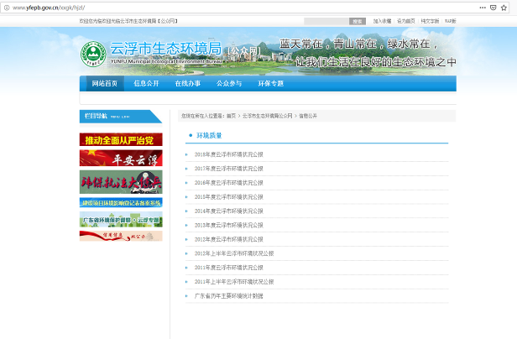
图3-1 区域环境空气质量公示
表3-2 区域空气质量现状评价表 单位：μg/m³
污染物 | 年评价指标 | 现状浓度 | 标准值 | 占标率% | 达标情况
SO₂ | 年平均质量浓度 | 15 | 60 | 25.00% | 达标
SO₂ | 第98百分位数日平均 | 40 | 150 | 26.67% | 达标
NO₂ | 年平均质量浓度 | 31 | 40 | 77.50% | 达标
NO₂ | 第98百分位数日平均 | 69 | 80 | 86.25% | 达标
PM₁₀ | 年平均质量浓度 | 53 | 70 | 75.71% | 达标
PM₁₀ | 第95百分位数日平均 | 104 | 150 | 69.33% | 达标
PM_{2.5} | 年平均质量浓度 | 33 | 35 | 94.29% | 达标
PM_{2.5} | 第95百分位数日平均 | 73 | 75 | 97.33% | 达标
CO | 第95百分位数日平均 | 1.2 | 4000 | 0.03% | 达标
O₃ | 日最大8小时滑动平均值  第90百分位数 | 134 | 160 | 83.75% | 达标
由上表可知，项目所在区域2018年SO₂、NO₂、PM₁₀、CO、O₃、PM_{2.5}均符合《环境空气质量标准》（GB3095-2012）及其2018年修改单中的二级标准，项目所在区域属于达标区。
（2）其他污染物补充监测
根据工程分析，本项目运营期主要特征污染物为TSP，为了解项目所在区域的TSP因子质量现状，本评价引用东莞市华溯监测技术有限公司于2017年5月25日~27日连续三天在项目所在地的监测结果进行评价，监测结果见表3-3：
表3-3 项目所在地环境空气质量监测结果（μg/m³）
名称 |  | TSP
日均值范围 |  | 0.120～0.132
《环境空气质量标准》（GB3095-2012）及其2018年修改单的二级标准 | 日均值 | ≤300
由上表可见，项目所在区域环境空气中TSP的日均浓度均符合《环境空气质量标准》（GB 3095-2012）及其2018年修改单的二级标准。
3、声环境质量现状
项目北面为国道324，属于4a类功能区，执行《声环境质量标准》（GB3096-2008）的4a类标准；其余区域属于2类功能区，执行《声环境质量标准》（GB3096-2008）的2类标准。为了解项目所在地声环境质量现状，本评价引用东莞市华溯监测技术有限公司于建设项目用地四面布设了4个监测点进行环境噪声现状监测，监测时间为2017年5月25日~26日，监测时间为昼间09: 00~12:00，夜间22:00~24:00布点范围：本项目四边边界外1米外，监测结果见表3-4。
表3-4 建设项目环境噪声现状监测结果 单位:dB（A）
测点 | 昼间监测值 |  | 标准值 | 夜间监测值 |  | 标准值
测点 | 2017.5.25 | 2017.5.26 | 标准值 | 2017.5.25 | 2017.5.26 | 标准值
东边界外1m | 57.5 | 57.3 | 60 | 46.9 | 47.2 | 50
南边界外1m | 56.4 | 56.2 | 60 | 45.5 | 45.5 | 50
西边界外1m | 57.6 | 57.3 | 60 | 45.7 | 46.1 | 50
北边界外1m | 58.9 | 59.1 | 70 | 47.2 | 47.5 | 55
从上表的监测结果可知，项目北边界环境噪声符合《声环境质量标准》（GB3096-2008）的4a类标准，其余区域环境噪声符合《声环境质量标准》（GB3096-2008）的2类标准，由此说明项目所在地声环境质量较好。

主要环境保护目标(列出名单及保护级别)
1、评价区内环境空气质量符合《环境空气质量标准》（GB 3095-2012）及其2018年修改单的二级标准。
2、保护建设项目所在区域地表水体榃滨河的水资源，防止和控制地表水污染，使该水域不因本项目的建设而使其水质变差。
3、保护评价区内声环境质量不因本项目的建设而变差。
4、保护该项目用地的城市生态环境，使其能够实现生态环境的良性循环，创造舒适的生产、生活环境。
5、主要环境保护目标
项目周边敏感点分布见下表3-5，周边敏感点分布示意图见附图2。
表3-5 项目周边环境敏感点
名称 | 坐标/m |  | 保护  对象 | 保护  内容 | 环境功能区 | 相对厂址方位 | 相对项目厂房最近距离
名称 | X | Y
金滩 | -770 | 422 | 居民 | 约300人 | 环境空气二类 | 西北 | 约640m
割麻凹 | -392 | -499 | 居民 | 约50人 | 环境空气二类 | 西南 | 约560m
备注：表中X、Y坐标是以厂址中心为（0,0），X轴为东西方向，Y轴为南北方向的相对坐标值。

四、评价适用标准
环境质量标准 | 1、地表水环境  本项目所在区域的地表水体为榃滨河，执行《地表水环境质量标准》（GB3838-2002）Ⅱ类标准，具体的标准限值见下表4-1。  表4-1 地表水环境质量标准值（摘录）（单位：mg/L，pH除外）  2、大气环境  本项目所在区域环境空气质量执行《环境空气质量标准》（GB3095-2012）及其2018年修改单的二级标准，具体标准限值见下表4-2。  表4-2 环境空气质量标准  3、声环境  项目所在位置声环境执行《声环境质量标准》（GB 3096-2008）2、4a类标准。  表4-3 《声环境质量标准》（GB3096-2008）
  污染物 | pH | COD_{Cr} | BOD₅ | NH₃-N | 总磷 | SS
  Ⅱ类标准 | 6~9 | ≤15 | ≤3 | ≤0.5 | ≤0.1 | ≤100
  注：SS标准值参照《农田灌溉水质标准》（GB5084-2005）相应的标准值。
  序号 | 污染物名称 | 取值时间 | 二级标准 | 单位
  1 | SO₂ | 年平均 | 60 | μg/m³
  1 | SO₂ | 24小时平均 | 150 | μg/m³
  1 | SO₂ | 1小时平均 | 500 | μg/m³
  2 | NO₂ | 年平均 | 40 | μg/m³
  2 | NO₂ | 24小时平均 | 80 | μg/m³
  2 | NO₂ | 1小时平均 | 200 | μg/m³
  3 | PM₁₀ | 年平均 | 70 | μg/m³
  3 | PM₁₀ | 24小时平均 | 150 | μg/m³
  4 | PM_{2.5} | 年平均 | 35 | μg/m³
  4 | PM_{2.5} | 日均值 | 75 | μg/m³
  5 | O₃ | 日最大8小时平均 | 160 | μg/m³
  5 | O₃ | 1小时平均 | 200 | μg/m³
  6 | CO | 日平均 | 4 | mg/m³
  6 | CO | 1小时平均 | 10 | mg/m³
  7 | TSP | 年平均 | 200 | μg/m³
  8 | TSP | 24小时平均 | 300 | μg/m³
  厂界 | 类别 | 昼间（6:00~22:00） | 夜间（22:00~6:00）
  东、南、西面 | 2类 | 60dB(A) | 50dB(A)
  北面 | 4a类 | 70dB(A) | 55dB(A)
污染物排放标准 | 1、水污染物排放执行标准  本项目产生的废水主要是员工生活污水，经处理达到《农田灌溉水质标准》（GB5084-2005）中旱作物的用水标准后，全部回用于周边林地灌溉，不直接排入周边地表水体。具体的标准限值：pH：5.5~8.5、COD_{Cr}≤200mg/L、BOD₅≤100mg/L、SS≤100mg/L、粪大肠菌群≤4000个/(100mL)。  2、大气污染物排放标准  项目运营期产生的大气污染物主要为粉尘，以无组织形式排放，执行广东省《大气污染物排放限值》（DB44/27-2001）第二时段无组织排放限值的要求，即颗粒物周界外浓度最高点≤1.0mg/m³。  3、噪声控制标准  项目北面边界噪声排放标准执行《工业企业厂界环境噪声排放标准》（GB12348-2008）的4类标准，即昼间≤70 dB（A），夜间≤55 dB（A）；其余边界执行《工业企业厂界环境噪声排放标准》（GB12348-2008）的2类标准，即昼间≤60dB（A），夜间≤50dB（A）。  4、固体废物控制标准  项目固体废物处理和处置执行《一般工业固体废物贮存、处置场污染控制标准》（GB18599-2001）及其2013年修改单的有关规定。
总量控制标准 | 建设单位申请各项污染物排放总量控制指标建议如下：  （1）水污染物排放总量指标  本项目运营期无生产废水产生，生活污水经预处理后回用于周边林地灌溉；初期雨水经收集沉淀后回用于场区抑尘，不外排。因此，本项目无需设置水污染物排放总量控制指标。  （2）大气污染物排放总量指标  本项目运营期无SO₂、NOx以及VOCs等污染物排放，故本项目无需设置大气污染物排放总量控制指标。

五、项目工程分析
工艺流程简述（图示）：
项目生产工艺较为简单，主要涉及破碎、筛分等工序，破碎分为一级破碎、二级破碎、三级破碎，破碎之后所得成品分别堆放于成品堆场待售。
（1）一级破碎：项目一级破碎使用五七破碎机，破碎后经过筛分后，较大粒径的陶瓷土料输送至二级破碎及三级破碎。粒径较小的陶瓷土即为产品（纯石粉），经输送至纯石粉堆场储存，待售。
（2）二、三级破碎：项目二、三级破碎使用圆锥破碎机，主要进行经一级破碎筛分得到的粒径较大的陶瓷土料，该部分陶瓷土料经二、三级破碎后即为产品（混合石粉），经输送至混合石粉堆场储存，待售。
（3）存储、运输：项目设有专门的原料堆放场及产品堆放场，运输主要采用载重车进行。
项目生产工艺流程详见下图5-1。
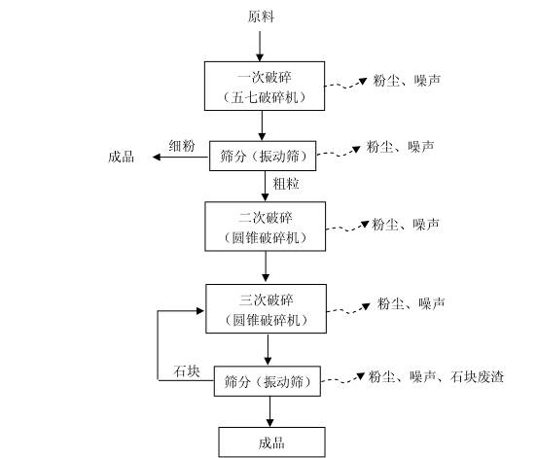
图5-1 项目工艺流程及产污环节示意图
主要污染工序：
（一）建设期
本项目施工期已结束，因此，本次环评不对施工期进行分析评价。
（二）营运期
1、废水
项目生产过程中无生产废水产生，故项目产生的废水主要为员工生活污水及初期雨水。
①员工生活污水
项目设有员工7人，均在厂内住宿，但不提供就餐，结合建设单位日常用水情况及《广东省用水定额》（DB44/T1461-2014）的相关系数可知，员工用水系数按0.1m³/人·d计，则项目员工生活用水量约为0.7m³/d，即210m³/a（年工作300天）。污水产生系数按90%计，则该项目生活污水量为0.63m³/d（189m³/a），经三级化粪池处理达到《农田灌溉水质标准》（GB5084-2005）中旱作物用水标准后回用于周边林地灌溉，不直接外排至周边地表水体。
生活污水中的主要污染物包括COD_{Cr}、BOD₅、SS及氨氮等，其主要污染物产排情况见表下表5-1。
表5-1 项目生活水污染物产排情况一览 单位：mg/L
污水量 | 项目 | COD_{Cr} | BOD₅ | 悬浮物 | 氨氮 | 采取的治理措施
生活污水（189m³/a） | 产生浓度（mg/L） | 350 | 200 | 220 | 30 | 经三级化粪池处理后回用于周边林地灌溉
生活污水（189m³/a） | 产生量（t/a） | 0.066 | 0.038 | 0.042 | 0.006 | 经三级化粪池处理后回用于周边林地灌溉
生活污水（189m³/a） | 排放浓度（mg/L） | 200 | 100 | 100 | 25 | 经三级化粪池处理后回用于周边林地灌溉
生活污水（189m³/a） | 排放量（t/a） | 0.038 | 0.019 | 0.019 | 0.005 | 经三级化粪池处理后回用于周边林地灌溉
②初期雨水
项目物料堆场主要为露天堆场，在雨季，物料堆场、路面等裸露面受雨水冲刷产生含有泥砂的地面径流，主要以面源形式排放，暴雨期间径流产生量大。污水中污染物以SS为主，其污染物浓度很低，废水排放量与降雨量有关。
初期雨水产生量按以下公式计算：
Q=Φ×q×F
其中：Φ——径流系数，取0.3；
Q——设计暴雨强度，采用暴雨强度公式计算，q=3340(1+1.431 lgP)／(t+15.8)0.93=0.137m³/s·公顷，其中P为设计重现期限，取1年，t为降雨历时(取15min)；
F——汇水面积，取0.2ha；
通过计算，15分钟内初期雨水发生量约7.40m³/次。项目初期雨水经厂区内收集管网收集至厂内初期雨水池暂存后，经沉淀处理后回用于厂内洒水抑尘，不直接外排。
2、废气
本项目的废气为生产过程产生的粉尘，主要包括原料及成品装卸过程、破碎工序、筛分工序等产生的粉尘，以及物料堆场扬尘等。
①原料、成品装卸粉尘
项目原料、成品的装卸过程会产生一些粉尘，在装卸过程中产生的粉尘可利用以下公式进行计算：
物料装卸起尘量：Q₁=113.33U^{1.6}H^{1.23}e^{-0.28w}（mg/s）
装卸年起尘量=Q₁×平均装卸时间
式中：U为风速（m/s），W为物料的含水率（%），H为落差（m）。
在本项目中，U取罗定市多年平均风速1.4m/s；W根据类比项目，本评估取0.2；H取2.5m。装卸作业包括装车和卸车，每次装卸作业所用时间约为180s，车辆装载车辆均为10t自卸车，按每次满载估算，每年4.95万吨原料及成品装载量共需9900辆次，总共装卸时间为495h。
根据以上计算，装卸过程的粉尘产生量约为1.129t/a。通过对堆场表面洒水等措施，抑尘率可达90%以上，则装卸过程最终的无组织粉尘排放量可控制在0.113t/a，排放速率为0.0471kg/h。
②破碎工序粉尘
破碎粉尘产生的量根据破碎产物粒径不同、破碎物不同产生的粉尘量差别也较大。本项目原料主要为陶瓷土矿，一级破碎产物粒径在30mm~60mm，二级及三级破碎产物粒径在5mm~10mm。参考《空气污染物排放和控制手册》（美国国家环保局）中表8-27，在无控制措施下，破碎的粉尘排放系数为0.25kg/t（原料）。根据建设单位提供的资料，本项目年需破碎原料约4.95万t，原料输送采用输送带运输，建设单位对输送带及破碎机进料口均采取封闭建设，可有效降低粉尘的逸散量，实际产生量以10%计算，即项目粉尘产生量为1.238t/a。同时，本项目为了减少破碎粉尘对周围环境的影响，建设单位在破碎机上方设置水喷淋抑尘设施，通过洒水增加原料的湿度，一般情况下，洒水抑尘效率可达到90%以上，则粉尘经洒水措施后其无组织排放量降至为0.124t/a，排放速率为0.0517kg/h。
③筛分工序粉尘
项目筛分工序会产生一定量的粉尘，以无组织形式排放。参照《逸散性工业粉尘控制技术》（中国环境科学出版社，1989.12，J.A.奥里蒙、G.A.久兹等编著张良璧等编译），筛选的粉尘排放系数为 0.005kg/t（原料），本项目使用的原料量约为4.95万吨/年，因此可计算得出筛分过程的粉尘产生量约为0.248t/a。为了减少筛分工序粉尘对周围环境的影响，建设单位采取洒水抑尘方式，洒水抑尘效率按90%计，则筛分工序粉尘经洒水措施后其排放量降至为0.025t/a，排放速率为0.0105kg/h。
④车辆运输产生的粉尘
汽车行驶过程产生的扬尘量选用上海港环境保护中心和武汉水运工程学院提出的经验公式估算，经验公式为：
$$\frac{Q_{c}}{C_{m}}=\frac{1}{A}({\text{BL}}^{c}+0\text{.}\text{25}γ^{2})^{0\text{.}\text{50}}L^{D}$$
式中：Q——汽车行驶的起尘量，（kg/辆）；
V——汽车行驶速度，10km/h；
M——汽车载重量，10t；
P——道路表面物料量，1.0kg/m²；
L——道路长度，0.1km。
经估算，本项目车辆运输过程中，每辆车行驶的起尘量为0.0443kg/辆·次，根据建设单位提供的资料，项目区内每天约有33辆次运输车来往，则项目区内因车辆运输而产生的粉尘量约为1.462kg/d（0.439t/a）。
保持路面清洁是减少运输道路扬尘最有效的手段，建设单位拟对道路进行硬化。此外，参考《防治城市扬尘污染技术规范》（HJ/T393-2007），建设单位还采取了规划运输路线、绿化道路、定期洒水并清扫路面、对运输物料进行加盖帆布并限制车速、禁止超载、设洗车平台对进出车辆的轮胎进行冲洗等措施，可有效减少道路扬尘。经采取以上降尘措施治理后，运输道路扬尘量可减少70%，则项目道路扬尘会减少至0.132t/a。项目车辆运输时间每天约为8h，年运输300天，排放速率为0.055kg/h。
⑤堆料场扬尘
项目物料堆场在有风的情况下会产生一定扬尘，据资料统计，扬尘排放量约为0.10kg/m³，。根据建设单位提供的资料，一般情况，项目厂内最大日均堆放的物料量约为50m³，则可估算得，堆料场扬尘产生量约为5kg/d（1.50t/a）。综合考虑堆场的表面积、含水率、粒度情况等因素，同时根据《中华人民共和国大气污染防治法》（主席令第三十一号）中第七十二条规定，贮存砂土等易产生粉尘的物料应当密闭储存，不能密闭的，应当设置不低于堆放高度的围挡墙，并采取有效覆盖措施防治扬尘污染。项目拟建高于堆放物料高度的挡土墙，并安装雾化喷头对水进行雾化，控制喷水量，仅增加物料表面含水率使其不易起尘，确保不会产生径流。经过以上措施治理后起尘量可削减90%左右，则项目堆料场粉尘排放量为0.150t/a，排放速率为0.0208kg/h（按年运行300d，每天24h计）。
综上所述，项目运营期大气污染物产排情况汇总如下：
表5-2 运营期大气污染物产排情况汇总
产污点 | 污染物 | 产生情况 |  | 治理措施 | 排放情况 |  | 排放方式
产污点 | 污染物 | 产生量  t/a | 产生速率（kg/h） | 治理措施 | 排放量  t/a | 排放速率（kg/h） | 排放方式
物料装卸 | 粉尘 | 1.129 | 0.4704 | 洒水抑尘 | 0.113 | 0.0471 | 无组织
破碎工序 | 粉尘 | 1.238 | 0.5158 | 洒水抑尘 | 0.124 | 0.0517 | 无组织
筛分工序 | 粉尘 | 0.248 | 0.1050 | 洒水抑尘 | 0.025 | 0.0105 | 无组织
车辆运输环节 | 粉尘 | 0.439 | 0.1829 | 洒水抑尘 | 0.132 | 0.055 | 无组织
堆料场物料堆存过程 | 粉尘 | 1.500 | 0.2083 | 洒水抑尘 | 0.150 | 0.0208 | 无组织
合计 | 粉尘 | 4.554 | 1.4824 |  | 0.544 | 0.1851 | 无组织
3、噪声
本项目噪声主要来源于生产设备运行噪声，其产生的噪声级见表5-3。
表5-3 项目主要生产设备噪声级
序号 | 噪声源名称 | 数量（台） | 与声源距离（m） | 噪声级（dB）
1 | 五七破碎机 | 1 | 5 | 85
2 | 圆锥破碎机 | 2 | 5 | 85
3 | 振动筛 | 2 | 5 | 80
4 | 推土机 | 1 | 5 | 85
5 | 装载车 | 6 | 5 | 85
4、固体废物
项目营运后产生的固体废物主要为沉砂池沉渣以及员工生活垃圾。
沉砂池沉渣：雨天时产生的地表径流水含有较高的泥沙，项目专门设有沉砂池进行收集处理，建设单位定期对沉砂池进行清掏，清掏的沉渣量约为30t/a，作为原料回用于生产中。
员工生活垃圾：项目有员工7人，员工每人每天产生的生活垃圾约为1kg/d，则项目生活垃圾产生量约为2.1t/a（按年工作300天计）。

六、项目主要污染物产生及预计排放情况
内容  类型 | 排放源 | 污染物  名称 | 处理前产生浓度  及产生量 |  | 排放浓度及排放量
水污染物 | 生活污水  （189m³/a） | COD_{Cr} | 350mg/L | 0.066t/a | 0
水污染物 | 生活污水  （189m³/a） | BOD₅ | 200mg/L | 0.038t/a | 0
水污染物 | 生活污水  （189m³/a） | SS | 220mg/L | 0.042t/a | 0
水污染物 | 生活污水  （189m³/a） | NH₃-N | 30mg/L | 0.006t/a | 0
水污染物 | 初期雨水  （7.40m³/次） | SS | 少量 |  | 0
大  气  污  染  物 | 生产线、物料装卸等环节 | 粉尘  （无组织排放） | 4.554t/a |  | 0.544t/a
固体废物 | 工业固废 | 沉砂池沉渣 | 30t/a |  | 0
固体废物 | 生活垃圾 | 生活垃圾 | 2.1 t/a |  | 0
噪声 | 生产设备 | 设备噪声 | 80～85dB（A） |  | 达到《工业企业厂界环境噪声排放标准》(GB12348-2008)2、4类标准
其他 | —
主要生态影响(不够时可附另页)
项目对生态环境的主要影响是场地占用土地，占压植被，造成一定的水土流失，随着后期土方进行回填，恢复生态，可以减轻和补偿环境的影响。

七、环境影响分析
施工期环境影响简要分析：
本项目施工期已结束，因此本评价不再对施工期进行分析。
营运期环境影响分析：
1、地表水环境影响分析

（1）评价等级的判定
本项目运营期产生的废水主要为员工生活污水和初期雨水，为水污染影响型建设项目，根据《环境影响评价技术导则 地表水环境》（HJ2.3-2018），本项目地表水环境影响的评价等级判定依据如下表所示：
表7-1 水污染影响型建设项目评价等级判定
评价等级 | 判定依据
评价等级 | 排放方式 | 废水排放量 Q/（m³/d）  水污染物当量数 W/（无量纲）
一级 | 直接排放 | Q≥20000 或 W≥600000
二级 | 直接排放 | 其他
三级 A | 直接排放 | Q＜200 且 W＜6000
三级 B | 间接排放 | —
注1：水污染物当量数等于该污染物的年排放量除以该污染物的污染当量值（见附录A），计算排放污染物的污染物当量数，应区分第一类水污染物和其他类水污染物，统计第一类污染物当量数总和，然后与其他类污染物按照污染物当量数从大到小排序，取最大当量数作为建设项目评价等级确定的依据。
注2：废水排放量按行业排放标准中规定的废水种类统计，没有相关行业排放标准要求的通过工程分析合理确定，应统计含热量大的冷却水的排放量，可不统计间接冷却水、循环水以及其他含污染物极少的清净下水的排放量。
注3：厂区存在堆积物（露天堆放的原料、燃料、废渣等以及垃圾堆放场）、降尘污染的，应将初期雨污水纳入废水排放量，相应的主要污染物纳入水污染当量计算。
注4：建设项目直接排放第一类污染物的，其评价等级为一级；建设项目直接排放的污染物为受纳水体超标因子的，评价等级不低于二级。
注5：直接排放受纳水体影响范围涉及饮用水水源保护区、饮用水取水口、重点保护与珍稀水生生物的栖息地、重要水生生物的自然产卵场等保护目标时，评价等级不低于二级。
注6：建设项目向河流、湖库排放温排水引起受纳水体水温变化超过水环境质量标准要求，且评价范围有水温敏感目标时，评价等级为一级。
注7：建设项目利用海水作为调节温度介质，排水量≥500万m³/d，评价等级为一级；排水量＜500万m³/d，评价等级为二级。
注8：仅涉及清净下水排放的，如其排放水质满足受纳水体水环境质量标准要求的，评价等级为三级 A。
注9：依托现有排放口，且对外环境未新增排放污染物的直接排放建设项目，评价等级参照间接排放，定为三级 B。
注10：建设项目生产工艺中有废水产生，但作为回水利用，不排放到外环境的，按三级 B评价。
根据前文工程分析，本项目运营期产生的生活污水经三级化粪池处理后回用于周边农作地（旱作地）灌溉，不外排；初期雨水经收集沉淀处理后回用于厂区内抑尘，不外排。则项目运营期无废水外排，因此确定本项目地表水环境影响评价等级确定为三级B。
（2）水污染控制和水环境影响减缓措施有效性评价
本项目无生产废水产生，主要废水包括生活污水及初期雨水。
①生活污水
本项目年产生生活污水量为189m³/a，各污染物源强为COD_{Cr}：0.066t/a，BOD₅：0.038t/a，NH₃-N：0.006t/a， SS：0.042t/a。由于生活污水产生量少，水质简单，经三级化粪池预处理达到《农田灌溉水质标准》（GB5084-2005）中旱作物标准后回用于周边林地灌溉，不直接外排至周边地表水体，对周围环境影响较小。
②初期雨水
在雨季，项目场内作业面、路面等裸露面受雨水冲刷产生含有泥砂的地面径流，主要以面源形式排放，暴雨期间径流产生量大。污水中污染物以SS为主，预计15分钟内初期雨水发生量约7.40m³/次。建议建设单位在场内地势较低处设一个大于7.40m³初期雨水收集池，并设置沉砂池，在厂区周边、道路两侧设排水沟，雨水依地势由排水沟汇入收集池。初期雨水汇入沉砂池，经沉淀后回用于场内洒水降尘，不外排，不会对环境产生较大影响。
2、大气环境影响分析
（1）评价等级与评价范围
根据《环境影响评价技术导则 大气环境》（HJ2.2-2018），据项目污染物初步调查结果，分别计算项目排放主要污染物的最大地面空气质量浓度占标率P_{i}（第i个个污染物，简称“最大浓度占标率”），及第i个污染物的地面空气质量浓度达到标准值的10%时所对应的最远距离D_{10%}。其中Pi定义为：
P_{i}＝（C_{i}/C_{oi}）×100%
式中: P_{i}－第i个污染物的地面质量浓度占标率，%；
C_{i}－采用估算模式计算出的第i个污染物的最大地面质量浓度，mg/m³；
C_{oi}－环境空气质量标准值（小时均值），mg/m³。
评价等级的划分方法见表7-2。
表7-2 大气环境评价工作等级划分
评价工作等级 | 评价工作分级判据
一级 | P_{max}≥10%
二级 | 1%≤P_{max}˂10%
三级 | P_{max}˂1%
根据项目工程分析以及可选用的标准，选取颗粒物计算P_{i}，具体的标准值见表7-3。
表7-3 评价因子和评价标准表
评价因子 | 平均时段 | 标准值（mg/m³） | 标准来源
颗粒物（TSP） | 1小时平均 | 0.90 | 参照《环境空气质量标准》（GB3095-2012）及其2018年修改单中“TSP”日均值的3倍值
估算模型参数选取见下表7-4。
表7-4 估算模型参数表
参数 |  | 取值
城市/农村选项 | 城市/农村 | 农村
城市/农村选项 | 人口数（城市选项时） | /
最高环境温度/℃ |  | 38
最低环境温度/℃ |  | 2
土地利用类型 |  | 阔叶林
区域湿度条件 |  | 潮湿气候
是否考虑地形 | 考虑地形 | 不考虑
是否考虑地形 | 地形数据分辨率/m | /
是否考虑岸线熏烟 | 考虑岸线熏烟 | 不考虑
是否考虑岸线熏烟 | 岸线距离/km | /
是否考虑岸线熏烟 | 岸线方向/° | /
根据工程分析，项目运营期只有无组织粉尘排放源，具体的源强参数见下表7-5。
表7-5 项目无组织排放源（多边形面源）参数表
编号 | 名称 | 面源各顶点坐标/m |  | 面源海拔高度/m | 面源有效排放高度/m | 年排放小时数/h | 排放  工况 | 污染物排放速率/（kg/h）
编号 | 名称 | X | Y |  |  |  |  | 颗粒物
面源1# | 生产区 | -38 | 48 | / | 8.0 | 2400 | 正常  工况 | 0.1851
面源1# | 生产区 | 79 | 44
面源1# | 生产区 | 59 | -39
面源1# | 生产区 | 69 | -64
面源1# | 生产区 | -85 | -32
注：表中坐标是以厂址中心为原点（0,0），正东方向为X轴正方向，正北方向为Y轴正方向构成的相对坐标系，所得到的坐标值。
经输入上述相应参数得出估算结果见下表7-6。
表 7-6 评价等级估算结果
污染源 | 污染物 | 污染源形式 | 最大落地质量浓度（mg/m³） | 最大落地质量浓度占标率Pmax（%） | D_{10%}出现距离（m） | 评价等级
面源1#  （生产区） | 颗粒物 | 面源 | 0.066928 | 7.44 | 0 | 二级
按照技术导则第5.3.3.1规定“同一项目有多个污染源（两个及以上）时，则按各污染源分别确定评价等级，并取评价等级最高者作为项目的评价等级”，从上表7-5计算结果可知，最终确定本项目大气环境影响评价等级定为二级评价。
按照导则的要求，二级评价项目不进行进一步预测与评价，只对污染物排放量进行核算。因此，本章节主要针对项目废气污染物排放量进行核算、污染物排放达标性分析以及选取的治理措施可行性进行论述。具体如下：
（2）大气污染物排放量核算
结合前文污染源强产排情况可知，项目正常工况下的大气污染物排放量见下表7-7及表7-8。
表7-7 大气污染物无组织排放量核算表
序号 | 排放口  编号 | 产污  环节 | 污染物 | 主要污染防治措施 | 排放标准 |  | 年排放量t/a
 |  |  |  |  | 标准名称 | 浓度限值mg/m³ | 年排放量t/a
1 | / | 生产区（原料堆场、物料输送等环节） | 颗粒物 | 生产线采取湿法作业、物料堆场及厂内道路定期喷淋洒水抑尘 | 广东省《大气污染物排放限值》（DB44/27-2001） | 1.0 | 0.544
无组织排放总计 |  |  |  | 颗粒物 |  |  | 0.544
表7-8大气污染物年排放量核算表
序号 | 污染物 | 年排放量t/a
1 | 颗粒物 | 0.544
（3）大气污染物排放达标性及防治措施可行性分析
根据现场了解，项目生产线主要布置于封闭的生产厂房内，破碎工序以及筛分工序上方设有水喷淋设施，通过洒水增加物料的湿度，从而抑制粉尘的产生，经采取洒水抑尘后，其粉尘排放量减少至90%。
同时对于原料、成品堆场的物料表面定期进行洒水，使其保持一定的湿度，减少粉尘的产生，或者采取帆布覆盖，减少堆场扬尘的产生。项目所在位置属于郊区，周边200m范围内均无居民点、学校等敏感点，厂址四邻主要为山林地，植有大量的林木，一定程度上起到降尘的作用，减少项目粉尘向外扩散。
经上述治理措施后，项目运营期产生的粉尘排放能够满足广东省《大气污染物排放限值》（DB44/27-2001）第二时段无组织排放监控点浓度限值（即颗粒物≤1.0mg/m³），不会对周边环境空气造成明显的不良影响。
（4）大气环境防护距离分析
根据《环境影响评价技术导则-大气环境》（HJ2.2-2018）第8.7.5项规定，对于项目厂界浓度满足大气污染物厂界浓度限值，但厂界外大气污染物短期贡献浓度超过环境质量浓度限值的，可以自厂界向外设置一定范围的大气环境防护区域，以确保大气环境防护区域外的污染物贡献浓度满足环境质量标准。根据前文估算结果可得，项目运营期污染物（颗粒物）排放的质量浓度占标率均低于10%，厂界外质量浓度均未超出相应的质量浓度标准限值，因此，本项目不需设置大气环境防护距离。
（5）大气环境影响评价自查表
详见附件9。
3、噪声影响分析及污染防治措施
本项目噪声主要来源于生产设备噪声，包括破碎机、振动筛、推土机、装载车等，噪声值约为80~85dB(A)。各类施工机械运行时的噪声源强分布见表7-9。
表7-9 项目工程设备噪声值
序号 | 机械设备名称 | 测点距施工机械距离（m） | 噪声源强dB(A)
1 | 五七破碎机 | 5 | 85
2 | 圆锥破碎机 | 5 | 85
3 | 振动筛 | 5 | 80
4 | 推土机 | 5 | 85
5 | 装载车 | 5 | 85
根据噪声扩散衰减模式：
式中：
L_{r}——距点声源r米处的噪声级（dB）；
L_{o}——距点声源5米处的噪声声级（dB）；
△L——屏障、吸音等综合削减声级（dB）；
可计算出各生产设备噪声值随距离衰减的情况，计算结果如下表7-10。
表7-10 主要设备在不同距离的噪声预测值 Leq[dB(A)]
设备名称 | 距离 |  |  |  | 噪声限值
设备名称 | 10m | 30m | 50m | 100m | 噪声限值
五七破碎机 | 65 | 55.5 | 51.0 | 45.0 | 昼间≤60  夜间≤50
圆锥破碎机 | 65 | 55.5 | 51.0 | 45.0 | 昼间≤60  夜间≤50
振动筛 | 60 | 50.5 | 46.0 | 40 | 昼间≤60  夜间≤50
推土机 | 65 | 55.5 | 51.0 | 45.0 | 昼间≤60  夜间≤50
装载车 | 65 | 55.5 | 51.0 | 45.0 | 昼间≤60  夜间≤50
对比各种生产设备在不同距离处的噪声预测值结果和《工业企业厂界噪声排放标准》（GB12348-2008），可知项目生产过程中，昼间机械噪声影响范围在30米以内，夜间影响范围在100米以内，满足《工业企业厂界噪声排放标准》（GB12348-2008）中2类标准排放限值。由现场调查可知，本项目周围均为山丘、林地，项目厂界200m范围内无村庄等敏感点，因此，项目产生噪声对周围环境影响不大。
建议建设单位：选用低噪声设备，同时安装高效减震器，定时定期对设备进行维护保养，并在厂界设置绿化带，加强厂内绿化环境，以有效降低噪声对周围环境的影响，可使的项目北面边界符合《工业企业厂界环境噪声排放标准》（GB12348-2008）4a类标准；其余边界符合《工业企业厂界环境噪声排放标准》（GB12348-2008）2类标准。
4、固废影响分析与防治措施
本项目运营期产生的固体废物主要为沉砂池沉渣以及员工生活垃圾。沉砂池沉渣定期清掏后作为原料回用于生产中；员工生活垃圾经收集后交由环卫部门定期清运。并对临时堆放点进行定期消毒、避免散发恶臭，孽生蚊蝇等。根据现场了解，项目各固废治理措施已落实到位，项目产生的固废不会对周边的环境造成不良影响。
5、环境风险分析
本项目主要为陶瓷土加工生产，生产工艺主要为破碎、筛分等，均为物理加工过程，生产过程中不涉及危险物质及高温高压等生产工艺，根据项目生产特征，项目在实施过程中存在的风险主要为非正常工况下粉尘外排的影响。一旦喷淋除尘设施故障，将导致粉尘污染物事故排放的环境风险。建设单位应针对相应的除尘设施定期维护，加强环保意识教育，制定环保设施操作管理规程，建立健全各项环保岗位责任制，确保环保设施正常、稳定运行，防止污染事故发生。一旦发生事故排放，应立即停止生产系统的生产，并组织维修喷淋除尘设备，待环保系统正常运转后，方能正常生产。
6、环境管理与监测计划
（1）环境管理
建议建设单位设置环保专职管理人员，对项目运营期实行监测管理，并接受有关环保部门的指导和监督。专职管理人员的职责包括如下：
环境管理机构职责如下：
①宣传并贯彻国家和地方的有关环保法规、条例、标准，提高施工、维护、管理及使用人员的环保意识，并贯彻于本职岗位中；
②组织制定环保工作计划，并制定年度实施计划，纳入到运营过程，并责成有关部门落实；
③负责监督本工程各项环保措施的落实，确定建设项目主体工程和环保措施“三同时”；
④制定本工程运营期监测计划，并组织监测计划的实施；
⑤负责做好工程区固体废弃物的合理处置工作；
⑥负责污染事故的防范及应急处理和报告工作。
（2）环境监测计划
环境监控是对建设项目施工期、运营期的环境影响及环境保护措施进行监督和检查，并提出缓解环境恶化的对策与建议。本项目已不存在施工期，因此主要对其运营期的环境影响及环境保护措施进行监督和检查，并提出缓解环境恶化的对策与建议。
结合本项目排污特征以及《排污单位自行监测指南 总则》（HJ819-2017）的相关指引，本项目运营期环境监测计划如下：
①大气污染源监测计划
表7-11 大气污染源监测计划一览表
排放源 | 监测点位 | 监测指标 | 监测频次 | 执行排放标准
无组织 | 厂界 | 颗粒物 | 每半年监测1次 | 广东省《大气污染物排放限值》（DB44/27-2001）第二时段无组织排放监控点浓度限值
②水污染源监测计划
本项目运营期无生产废水排放，生活污水经处理后回用于周边农田灌溉，因此，无需进行水污染源日常监测。
③噪声监测计划
主要对项目各厂界噪声（东、南、西、北面）进行监测，监测因子为Leq(A)，每年监测2次。
④固废监控计划
应严格管理企业运营过程中产生的各种固体废弃物，定期检查各种固体废弃物的处置情况，查看工业固废台账。
7、环保投资及竣工验收内容
本项目环保投资主要为生产线喷淋抑尘设施、沉砂池建设和生态治理费用，项目环保投资估算约为12万元。
表7-12 环保设施竣工验收内容及环保投资概算一览表
序号 | 治理对象 | 治理设施/措施 | 监控指标与标准 | 验收标准 | 采样口 | 环保投资概算  （万元）
1 | 生活污水 | 三级化粪池 | COD_{Cr}≤200mg/L  BOD₅≤100mg/L  SS≤100mg/L | 《农田灌溉水质标准》(GB5084-2005)旱作标准 | / | 1.0
2 | 初期雨水 | 收集沟渠、沉淀池 | 经收集进入沉淀池沉淀处理后生产抑尘、场区洒水抑尘，不外排 |  | / | 2.0
3 | 粉尘 | 设置喷淋设备，装卸、上料等过程规范操作，场区内定期洒水抑尘 | 颗粒物无组织排放浓度≤1.0mg/m³ | 广东省《大气污染物排放限值》（DB44/27-2001）第二时段无组织排放监控点浓度限值 | 厂界 | 7.0
4 | 噪声 | 消声、隔声、定期对设备进行维护保养，并在厂界设置绿化带，加强厂区绿化环境 | 北厂界：昼间≤70dB(A)  夜间≤55dB(A)；  其余厂界：昼间≤60dB(A)  夜间≤50dB(A)； | 《工业企业厂界环境噪声排放标准》（GB12348-2008）2、4类标准 | 厂界 | 1.5
5 | 固体废物 | 沉砂池沉渣 | 作为原料回用于生产中。 | 合理处置、做到减量化、资源化、无害化 | / | 0
5 | 固体废物 | 生活垃圾 | 交由环卫部门定期清运 | 合理处置、做到减量化、资源化、无害化 | / | 0.5
6 | 合计 |  |  |  |  | 12.0

八、建设项目采取的防治措施及治理效果
内容
类型 | 排放源 | 污染物  名称 | 防治措施 | 预防治理效果
水污染物 | 生活污水 | CODcr  BOD₅  SS  氨氮 | 经三级化粪池处理后回用于周边林地灌溉 | 经处理后达到《农田灌溉水质标准》（GB5084-2005）中旱作物用水标准
水污染物 | 初期雨水 | SS | 经厂内沉砂池沉淀后用于生产抑尘、场区洒水抑尘 | 全部回用，不外排
大气污染物 | 破碎、筛分等工序 | 粉尘 | 设置喷淋设备，装卸、上料等过程规范操作，场区内定期洒水抑尘 | 达到广东省《大气污染物排放限值》（DB44/27-2001）第二时段无组织排放监控点浓度限值的要求（颗粒物≤1.0mg/m³）
大气污染物 | 物料装卸、运输 | 粉尘 | 设置喷淋设备，装卸、上料等过程规范操作，场区内定期洒水抑尘
固体废弃物 | 一般工业固废 | 沉砂池沉渣 | 作为原料回用于生产中。 | 去向合理，不会对周围环境造成二次污染
固体废弃物 | 生活垃圾 | 生活垃圾 | 交由环卫部门定期清运 | 去向合理，不会对周围环境造成二次污染
噪声 | 生产设备 | 噪声 | 消声、隔声、定期对设备进行维护保养，并在厂界设置绿化带，加强厂区绿化环境 | 达到《工业企业厂界环境噪声排放标准》（GB12348-2008）2、4类标准
生态保护措施及预期效果
本项目建设区无重点生态保护目标。项目在采取报告中提出的污染防治措施的请款下，对区域生态环境影响较小。

九、结论与建议
1、项目概况
罗定市联发陶瓷土矿场位于罗定市榃滨镇金滩岭顶，其厂址中心地理坐标为N22°47′32.2″，E111°29′30.9″，主要从事陶瓷土的加工生产，项目占地面积约为2000m²，总建筑面积约为450m²，主要设一条破碎筛分生产线，年加工陶瓷土4.95万吨。项目总投资为60万元，其中环保投资约为12万元。
2、项目区域环境质量现状评价结论
（1）水环境质量现状：根据监测数据表明，榃滨河监测河段所有监测因子均符合《地表水环境质量标准》（GB33838-2002）Ⅱ类标准的要求，表明项目所在区域内地表水环境质量现状良好。
（2）环境空气质量现状：本项目位于云浮市罗定市，为二类环境空气质量功能区，执行《环境空气质量标准》(GB3095-2012)及其2018年修改单的二级标准。根据云浮市生态环境局网站公布的《2018年云浮市空气质量年报》，项目所在区域2018年SO₂、NO₂、PM₁₀、CO、O₃、PM_{2.5}均符合《环境空气质量标准》(GB3095-2012)及其2018年修改单的二级标准，项目所在区域属于达标区。
另外，根据补充监测，项目所在区域TSP满足《环境空气质量标准》(GB3095-2012)及其2018年修改单的二级标准。
（3）根据噪声环境监测表明，根据监测结果可看出，项目北边界环境噪声符合《声环境质量标准》（GB3096-2008）的4a类标准，其余区域环境噪声符合《声环境质量标准》（GB3096-2008）的2类标准，由此说明项目所在地声环境质量较好。
3、环境影响评价结论
（1）水环境影响评价结论
本项目运营期无生产废水产生。初期雨水经收集后汇入厂内的沉砂池沉淀处理后回用于生产抑尘、场区洒水抑尘；生活污水经三级化粪池处理达到《农田灌溉水质标准》（GB5084-2008）中旱作物的用水标准后回用于周边林地灌溉，不直接外排至周边地表水体。因此，项目运营期对区域地表水环境无不良影响。
（2）大气环境影响评价结论
项目运营期废气主要为粉尘，包括原料及产品装卸过程、破碎工序、筛分工序等产生的粉尘，以及物料堆场扬尘。针对各产尘部位，项目主要采取洒水抑尘措施，并将破碎、筛分等工序置于封闭的生产厂房内，项目运营期产生的粉尘经处理后均为无组织排放，排放量较少，根据预测分析结果，项目粉尘排放导致的污染物浓度贡献值较小，其厂界处粉尘浓度均可满足广东省《水污染物排放限值》（DB44/26-2001）第二时段无组织排放浓度限值的要求，且项目周边200m范围内无居民点等大气敏感目标，因此，不会对区域大气环境造成明显的不良影响。
（3）声环境影响评价结论
本项目噪声主要来源于生产设备噪声，包括破碎机、振动筛、推土机、装载车等，噪声值约为80~85dB(A)。建议建设单位选用低噪声设备、安装减震、消声设施，定期对设备进行维护保养，加强厂区周围的绿化，设备噪声在经过相应治理衰减后，项目各边界的噪声排放均能满足《工业企业厂界环境噪声排放标准》（GB12348-2008）的相应标准，即东、南、西面满足2类标准（昼间≤60dB(A)、夜间≤50dB(A)），北面满足4类标准（昼间≤70dB(A)、夜间≤55dB(A)）。
（4）固体废物影响评价结论
本项目运营期产生的固体废物主要为沉砂池沉渣以及员工生活垃圾。沉砂池沉渣定期清掏后作为原料回用于生产中；工生活垃圾经收集后交由环卫部门定期清运。并对临时堆放点进行定期消毒、避免散发恶臭，孽生蚊蝇等。只要项目各固废治理措施落实到位，则项目产生的固废不会对周边的环境造成不良影响。
4、污染物排放总量控制指标建议
（1）水污染物排放总量控制指标：
项目生活污水经处理后回用于周边林地灌溉。初期雨水经收集沉淀后回用于厂区洒水抑尘。故本项目无废水外排，不需申请水污染物排放总量指标。
（2）大气污染物排放总量控制指标：
本项目运营期无SO₂、NOx以及VOCs等污染物排放，故本项目无需设置大气污染物排放总量控制指标。
5、综合结论
综上所述，本项目符合国家、地方的相关产业政策，选址合理，与相关环境功能区划相符，各类污染物经本评价提出的污染防治措施治理后均可达标排放，污染防治措施可行，则本项目对周围环境不会产生明显的不利影响。从环境保护角度分析，本项目的建设是可行的。

预审意见:

公 章
经办人: 年 月 日
下一级环境保护行政主管部门审查意见:

公 章
经办人: 年 月 日
审批意见：

经办人： 公 章
年 月 日

注 释
一、本报告表应附以下附件、附图：
附图1 项目地理位置图
附图2 项目四至图及敏感点分布示意图
附图3 项目周边环境现状照片
附图4 厂区平面布置图
附图5 环境现状监测点位示意图
附件1 企业营业执照
附件2 企业法人代表身份证
附件3 厂区用地证明
附件4 规划意见
附件5 环境现状监测报告
附件6 罗定市环境保护局关于本项目未批先建的行政处理决定书
附件7 行政处罚缴费凭证
附件8 地表水环境影响评价自查表
附件9 大气环境影响评价自查表
附件10 环境风险评价自查表

二、如果本报告表不能说明项目产生的污染及对环境造成的影响，应进行专项评价。根据建设项目的特点和当地环境特征，应选下列1-2项进行专项评价。
1、大气环境影响专项评价
2、水环境影响专项评价（包括地表水和地下水）
3、生态环境影响专项评价
4、声影响专项评价
5、土壤影响专项评价
6、固体废弃物影响专项评价
以专项评价未包括的可另列专项、专项评价按照《环境影响评价技术导则》中的要求进行。


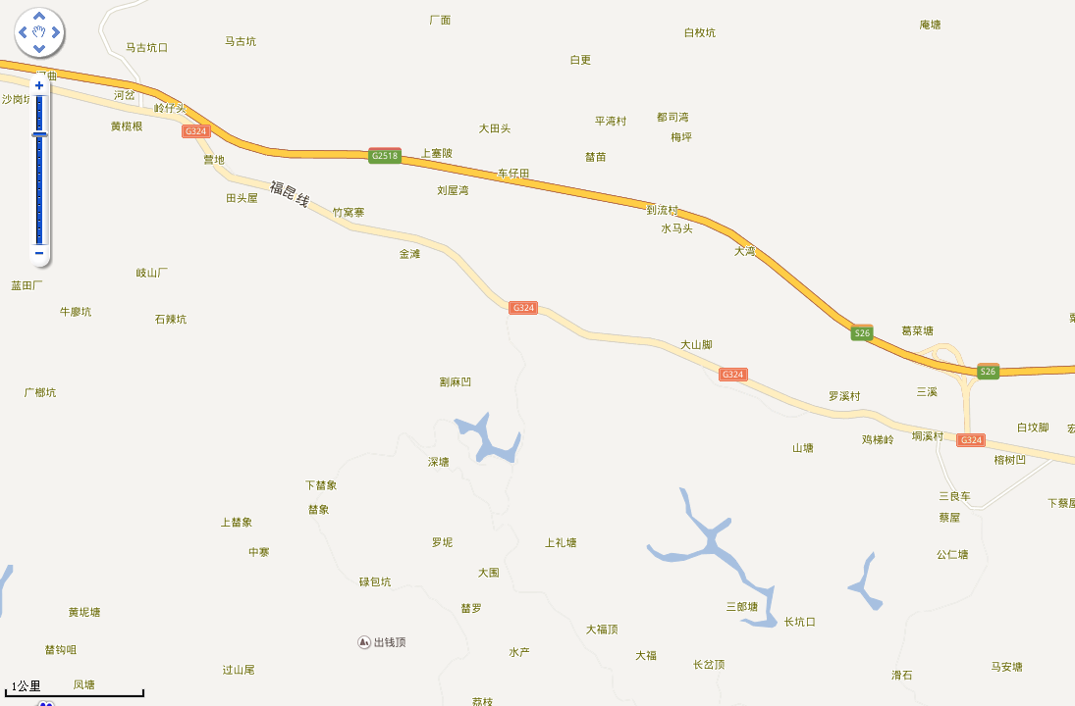
项目位置图

附图1 建设项目地理位置图
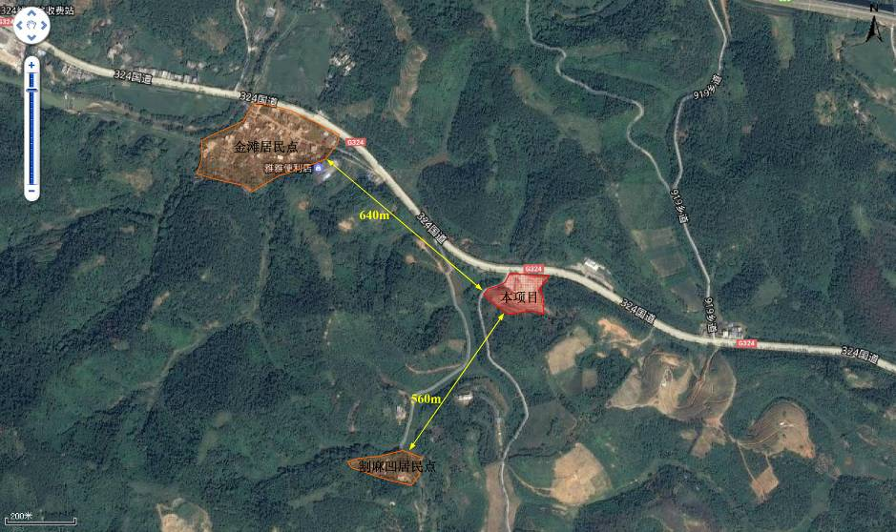

附图2 周边四至图及周边敏感点分布示意图
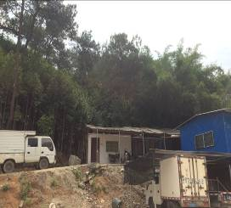 | 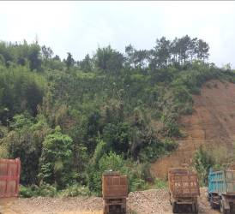
项目东面 | 项目南面
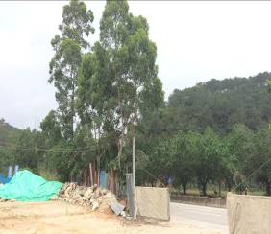 | 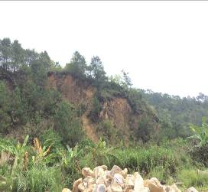
项目北面-国道324 | 项目北面

附图3 项目平面布置图
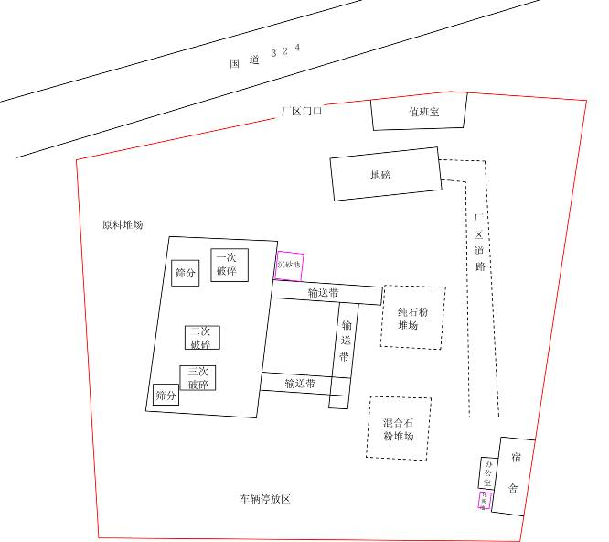

附图4 项目所在区域水系图

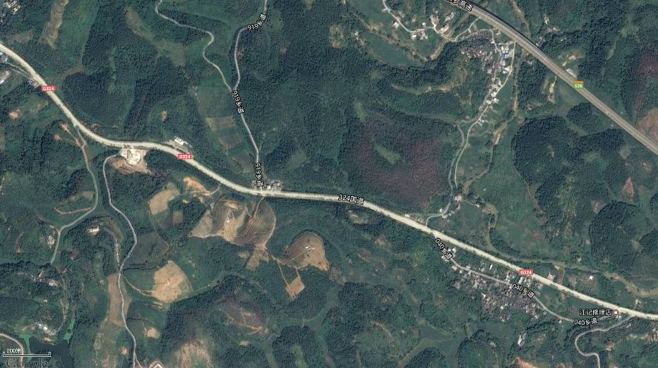
W1
N1
N2
N3
N4
图 例
地表水监测断面
大气环境监测点位
噪声监测点位
榃
滨
河

附图5 环境现状监测点位示意图

附件8 地表水环境影响评价自查表
建设项目地表水环境影响评价自查表
工作内容 |  | 自查项目
影  响  识  别 | 影响类型 | 水污染影响型 R；水文要素影响型 □
影  响  识  别 | 水环境保护目标 | 饮用水水源保护区 £；饮用水取水口 □；涉水的自然保护区 □；重要湿地 □；  重点保护与珍稀水生生物的栖息地 □；重要水生生物的自然产卵场及索饵场、越冬场和洄游通道、天然渔场等渔业水体 □；涉水的风景名胜区 □；其他 □
影  响  识  别 | 影响途径 | 水污染影响型 |  |  |  |  |  | 水文要素影响型
影  响  识  别 | 影响途径 | 直接排放 £；间接排放 R；其他 □ |  |  |  |  |  | 水温 □；径流 □；水域面积 □
影  响  识  别 | 影响因子 | 持久性污染物 □；有毒有害污染物 □；  非持久性污染物 R；  pH 值 □；热污染 □；富营养化 □；其他 □ |  |  |  |  |  | 水温 □；水位（水深） □；流速 □；流量 □；其他 □
评价等级 |  | 水污染影响型 |  |  |  |  |  | 水文要素影响型
 |  | 一级 □；二级 □；三级 A £；三级 B R |  |  |  |  |  | 一级 □；二级 □；三级 □
现  状  调  查 | 区域污染源 | 调查项目 |  |  |  |  |  | 数据来源
现  状  调  查 | 区域污染源 | 已建 £；在建 £；拟建 £；  其他 £ |  | 拟替代的污染源 □ |  |  |  | 排污许可证 □；环评 □；环保验收 □；既有实测 □；现场监测 £；入河排放口数据 □；其他 □
现  状  调  查 | 受影响水体水环境质量 | 调查时期 |  |  |  |  |  | 数据来源
现  状  调  查 | 受影响水体水环境质量 | 丰水期 □；平水期 R；枯水期 £；冰封期 □ 春季 □；夏季 □；秋季 □；冬季 □ |  |  |  |  |  | 生态环境保护主管部门 □；补充监测 R；其他 □
现  状  调  查 | 区域水资源开发利用状况 | 未开发 □；开发量 40%以下 □；开发量 40%以上 □
现  状  调  查 | 水文情势调查 | 调查时期 |  |  |  |  |  | 数据来源
现  状  调  查 | 水文情势调查 | 丰水期 £；平水期 □；  枯水期 £；冰封期 □ 春季 □；夏季 □；秋季 □；冬季 □ |  |  |  |  |  | 水行政主管部门 □；补充监测 □；其他 □
现  状  调  查 | 补充监测 | 监测时期 |  |  |  |  |  | 监测因子 |  |  |  | 监测断面或点位
现  状  调  查 | 补充监测 | 丰水期 □；平水期 R；枯水期 £；冰封期 □ 春季 □；夏季 □；秋季 □；冬季 □ |  |  |  |  |  |  | pH、COD_{Cr}、BOD₅、氨氮、总磷、SS |  |  | 监测断面点位个数（1）个
现  状  评  价 | 评价范围 | 河流：长度（ ）km；湖库、河口及近岸海域：面积（ ）km²
现  状  评  价 | 评价因子 | （pH、COD_{Cr}、BOD₅、氨氮、总磷、SS）
现  状  评  价 | 评价标准 | 河流、湖库、河口：Ⅰ类 £；Ⅱ类 □；Ⅲ类 R；Ⅳ类 £；Ⅴ类 £  近岸海域：第一类 £；第二类 □；第三类 □；第四类 □  规划年评价标准（ ）
现  状  评  价 | 评价时期 | 丰水期 □；平水期 R；枯水期 £；冰封期 □  春季 □；夏季 □；秋季 □；冬季 □
现  状  评  价 | 评价结论 | 水环境功能区或水功能区、近岸海域环境功能区水质达标状况 R：达标 R；不达标 £  水环境控制单元或断面水质达标状况 R：达标 R；不达标 £  水环境保护目标质量状况 R：达标 R；不达标 □  对照断面、控制断面等代表性断面的水质状况 □：达标 R；不达标 £  底泥污染评价 □  水资源与开发利用程度及其水文情势评价 □ 水环境质量回顾评价 □  流域（区域）水资源（包括水能资源）与开发利用总体状况、生态流量管理要求与现状满足程度、建设项目占用水域空间的水流状况与河湖演变状况 □
影  响  预  测 | 预测范围 | 河流：长度（ ）km；湖库、河口及近岸海域：面积（ ）km²
影  响  预  测 | 预测因子 | （ ）
影  响  预  测 | 预测时期 | 丰水期 £；平水期 £；枯水期 £；冰封期 £；  春季 £；夏季 £；秋季 £；冬季 £  设计水文条件 £
影  响  预  测 | 预测情景 | 建设期 £；生产运行期 £；服务期满后 £  正常工况 £；非正常工况 £  污染控制和减缓措施方案 £  区（流）域环境质量改善目标要求情景 £
影  响  预  测 | 预测方法 | 数值解£；解析解£；其他£  导则推荐模式£：其他£
影  响  评  价 | 水污染控制和水环境影响减缓措施有效性评价 | 区（流）域水环境质量改善目标 R；替代削减源 □
影  响  评  价 | 水环境影响评价 | 排放口混合区外满足水环境管理要求 □  水环境功能区或水功能区、近岸海域环境功能区水质达标 R 满足水环境保护目标水域水环境质量要求 R  水环境控制单元或断面水质达标 R  满足重点水污染物排放总量控制指标要求，重点行业建设项目，主要污染物排放满足等量或减量替代要求 □  满足区（流）域水环境质量改善目标要求 R  水文要素影响型建设项目同时应包括水文情势变化评价、主要水文特征值影响评价、生态流量符合性评价 □ 对于新设或调整入河（湖库、近岸海域）排放口的建设项目，应包括排放口设置的环境合理性评价 □  满足生态保护红线、水环境质量底线、资源利用上线和环境准入清单管理要求 R
影  响  评  价 | 污染源排放量核算 | 污染物名称 |  |  | 排放量/（t/a） |  |  |  |  |  | 排放浓度/（mg/L）
影  响  评  价 | 污染源排放量核算 | COD_{Cr} |  |  | 0 |  |  |  |  |  | /
影  响  评  价 | 污染源排放量核算 | NH₃-N |  |  | 0 |  |  |  |  |  | /
影  响  评  价 | 替代源排放情况 | 污染源名称 | 排污许可证编号 |  |  | 污染物名称 |  |  |  | 排放量/（t/a） |  |  | 排放浓度/（mg/L）
影  响  评  价 | 替代源排放情况 | （ ） | （ ） |  |  | （ ） |  |  |  | （ ） |  |  | （ ）
影  响  评  价 | 生态流量确定 | 生态流量：一般水期（ ）m³/s；鱼类繁殖期（ ）m³/s；其他（ ）m³/s  生态水位：一般水期（ ）m；鱼类繁殖期（ ）m；其他（ ）m
防  治  措  施 | 环保措施 | 污水处理设施 R；水文减缓设施 □；生态流量保障设施 □；区域削减 □；依托其他工程措施 □；其他 □
防  治  措  施 | 监测计划 |  | 环境质量 |  |  |  | 污染源
防  治  措  施 | 监测计划 | 监测方式 | 手动 £；自动 □；无监测 R |  |  |  | 手动 £；自动 □；无监测 R |  |  |  |  | 监测方式
防  治  措  施 | 监测计划 | 监测点位 | （ ） |  |  |  | （ ） |  |  |  |  | 监测点位
防  治  措  施 | 监测计划 | 监测因子 | （ ） |  |  |  | （ ） |  |  |  |  | 监测因子
防  治  措  施 | 污染物排放清单 | R
评价结论 |  | 可以接受 R；不可以接受 □
注：“□”为勾选项，可√；“（ ）”为内容填写项；“备注”为其他补充内容。

附件9 大气环境影响评价自查表
建设项目大气环境影响评价自查表
工作内容 |  | 自查项目
评价等级与范围 | 评价等级 | 一级□ |  |  |  |  |  |  | 二级R |  |  |  |  |  |  | 三级£
评价等级与范围 | 评价范围 | 边长=50km□ |  |  |  |  |  |  | 边长 5～50km□ |  |  |  |  |  |  | 边长=5 kmR
评价因子 | SO2 +NOx 排放量 | ≥ 2000t/a□ |  | 500 ~ 2000t/a□ |  |  |  |  |  |  |  |  |  |  |  | ＜500 t/aR
评价因子 | 评价因子 | 基本污染物 (SO₂、NO₂、PM₁₀、PM_{2.5}、CO、O₃)  其他污染物 (TSP) |  |  |  |  |  |  |  |  |  |  | 包括二次PM2.5□  不包括二次PM2.5R
评价标准 | 评价标准 | 国家标准R |  |  |  |  |  | 地方标准 £ |  |  |  |  | 附录 D £ |  |  |  |  | 其他标准 £
现状评价 | 环境功能区 | 一类区□ |  |  |  |  |  |  | 二类区R |  |  |  |  |  |  | 一类区和二类区□
现状评价 | 评价基准年 | （2018）年
现状评价 | 环境空气质量  现状调查数据来源 | 长期例行监测数据□ |  |  |  |  |  |  | 主管部门发布的数据R |  |  |  |  |  |  | 现状补充监测R
现状评价 | 现状评价 | 达标区R |  |  |  |  |  |  |  |  |  |  | 不达标区£
污染源调查 | 调查内容 | 本项目正常排放源 R  本项目非正常排放源 □  现有污染源 □ |  |  |  |  |  | 拟替代的污染源□ |  |  |  |  | 其他在建、拟建项目污染源□ |  |  |  |  | 区域污染源□
大气环境影响预测与评价 | 预测模型 | AERMOD  □ | ADMS  □ |  |  |  | AUSTAL2000  £ |  |  |  | EDMS/AEDT  □ |  |  | CALPUFF  □ |  | 网格模型  □ |  |  | 其他  £
大气环境影响预测与评价 | 预测范围 | 边长≥ 50km□ |  |  |  |  | 边长 5～50km □ |  |  |  |  |  |  |  |  | 边长 = 5 km □
大气环境影响预测与评价 | 预测因子 | 预测因子( ) |  |  |  |  |  |  |  |  |  |  | 包括二次PM2.5 □  不包括二次PM2.5 □
大气环境影响预测与评价 | 正常排放短期浓度贡献值 | 𝐶本项目最大占标率≤100%£ |  |  |  |  |  |  |  |  |  |  | 𝐶本项目最大占标率＞100% □
大气环境影响预测与评价 | 正常排放年均浓度贡献值 | 一类区 | 𝐶本项目最大占标率≤10%□ |  |  |  |  |  |  |  |  |  | 𝐶本项目最大标率＞10% □
大气环境影响预测与评价 | 正常排放年均浓度贡献值 | 二类区 | 𝐶本项目最大占标率≤30%□ |  |  |  |  |  |  |  |  |  | 𝐶本项目最大标率＞30% □
大气环境影响预测与评价 | 非正常排放 1h 浓度  贡献值 | 非正常持续时长  （ ）h |  |  | 𝐶非正常占标率≤100% □ |  |  |  |  |  |  |  |  |  | 𝐶非正常占标率＞100%□
大气环境影响预测与评价 | 保证率日平均浓度和年平均浓度叠加值 | 𝐶叠加达标 □ |  |  |  |  |  |  |  |  |  | 𝐶叠加不达标 □
大气环境影响预测与评价 | 区域环境质量的整体变化情况 | k ≤-20% □ |  |  |  |  |  |  |  |  |  | k ＞-20% □
环境监测计划 | 污染源监测 | 监测因子：（颗粒物） |  |  |  |  |  |  |  | 有组织废气监测 £  无组织废气监测 R |  |  |  |  |  |  |  | 无监测£
环境监测计划 | 环境质量监测 | 监测因子：（ ） |  |  |  |  |  |  |  | 监测点位数（ ） |  |  |  |  |  |  |  | 无监测R
评价结论 | 环境影响 | 可以接受 R 不可以接受 □
评价结论 | 大气环境防护距离 | 距（ ）厂界最远（ ）m
评价结论 | 污染源年排放量 | SO2:（0）t/a |  |  |  | NOx:（0）t/a |  |  |  |  |  |  | 颗粒物:（0.544）t/a |  |  |  | VOCs:（0）t/a
注：“□” 为勾选项 ，填“√” ；“（ ）” 为内容填写项

附件10 建设项目环境风险评价自查表
建设项目环境风险评价自查表
工作内容 |  | 完成情况
风险调查 | 危险物质 | 名称
风险调查 | 危险物质 | 存在总量/t
风险调查 | 环境敏感性 | 大气 | 500 m范围内人口数 0人 |  |  |  |  |  | 5 km 范围内人口数＜1万人
风险调查 | 环境敏感性 | 大气 | 每公里管段周边 200 m 范围内人口数（最大） |  |  |  |  |  |  |  |  | 人
风险调查 | 环境敏感性 | 地表水 | 地表水功能敏感性 |  |  |  | F1 £ |  | F2 £ |  |  | F3 R
风险调查 | 环境敏感性 | 地表水 | 环境敏感目标分级 |  |  |  | S1 £ |  | S2 R |  |  | S3 £
风险调查 | 环境敏感性 | 地下水 | 地下水功能敏感性 |  |  |  | G1 £ |  | G2 £ |  |  | G3 R
风险调查 | 环境敏感性 | 地下水 | 包气带防污性能 |  |  |  | D1 £ |  | D2 £ |  |  | D3 R
物质及工艺系统危险性 |  | Q 值 | Q＜1 R |  |  |  | 1≤Q＜10 £ |  | 10≤Q＜100 £ |  |  | Q＞100 £
 |  | M 值 | M1 £ |  |  |  | M2 £ |  | M3 £ |  |  | M4 R
 |  | P 值 | P1 £ |  |  |  | P2 £ |  | P3 £ |  |  | P4 £
环境敏感程度 |  | 大气 | E1 £ |  |  |  | E2 £ |  |  | E3 R
 |  | 地表水 | E1 □ |  |  |  | E2 £ |  |  | E3 R
 |  | 地下水 | E1 □ |  |  |  | E2 □ |  |  | E3 R
环境风险潜势 |  | Ⅳ⁺ £ |  | Ⅳ £ |  |  | Ⅲ £ |  | Ⅱ£ |  |  | I R
评价等级 |  | 一级 £ |  |  |  |  | 二级 □ |  | 三级 □ |  |  | 简单分析 R
风险识别 | 物质危险性 | 有毒有害 £ |  |  |  |  |  | 易燃易爆 £
风险识别 | 环境风险  类型 | 泄漏 R |  |  |  |  | 火灾、爆炸引发伴生/次生污染物排放 £
风险识别 | 影响途径 | 大气 £ |  |  |  |  | 地表水 R |  |  | 地下水 £
事故情形分析 |  | 源强设定方法 |  | 计算法 £ |  |  | 经验估算法 £ |  |  | 其他估算法 £
风险预测与评价 | 大气 | 预测模型 |  | SLAB £ |  |  | AFTOX £ |  |  | 其他 £
风险预测与评价 | 大气 | 预测结果 |  | 大气毒性终点浓度-1 最大影响范围 m
风险预测与评价 | 大气 |  |  | 大气毒性终点浓度-2 最大影响范围 m
风险预测与评价 | 地表水 | 最近环境敏感目标 ，到达时间 h
风险预测与评价 | 地下水 | 下游厂区边界到达时间 d
风险预测与评价 | 地下水 | 最近环境敏感目标 ，到达时间 d
重点风险防范措施 |  | 建立完善的环境风险管理制度，安排专职或兼职人员厂内环保设施的维护管理
评价结论与建议 |  | 在落实本报告提出的各项环境风险防范措施，加强安全生产管理，明确岗位责任制，提高环境风险意识，加强环境管理，建立并完善各项环境风险管理制度，可有效降低项目运营期的环境风险，确保项目运营期的环境风险处在可接受的水平。
注：“□”为勾选项，“ ”为填写项。

